Министерство образования Республики Беларусь
Учреждение образования
“Брестский Государственный технический университет”
Кафедра ИИТ

Лабораторная работа №2
По дисциплине “Математические основы интеллектуальных систем”
Тема: “Нахождение эйлеровых и гамильтоновых циклов в неориентированном графе”

Выполнил:
Студент 2 курса
Группы ИИ-21
Кирилович А. А.
Проверил:
Козинский А. А.

Брест 2022
Цель: научиться находить эйлеровы и гамильтовы циклы в графе.
Ход работы:
Задание 1
Написать программу нахождения эйлерова цикла в графе. Результатом программы является последовательность вершин в цикле. Предусмотреть проверку критерия на наличия эйлерова цикла в графе.
Граф:
(1,2),(1,3),(2,3),(2,4),(2,5),(3,4),(3,6),(5,6)

#include <iostream>
#include "graph_LIB.hh"

int main() {
couple_to_matrix c;
std::string file_path = "connections.txt";
std::vector<int> nodes = c.reading_file(file_path);
int max_node = c.count_of_nodes(nodes);
std::vector<std::vector<int>> adjacencyMatrix = c.adjancy(nodes, max_node);

// first requirement
alg search;
if (search.conCompBFS(adjacencyMatrix, max_node) != 1) {
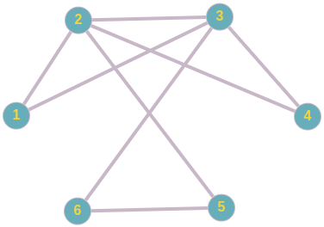
std::cout << "The graph not coherent";
exit(0);
}

// second requirement
std::vector<int> degrees(max_node);
for (int i = 0; i < max_node; i++) {
for (int j = 0; j < max_node; j++) {
if (adjacencyMatrix[i][j]) {
degrees[i]++;
}
}
}
for (int i = 0; i < max_node; i++) {
if (degrees[i] % 2 != 0) {
std::cout << "The graph not Eulerian";
exit(0);
}
}

// find the Eulerian cycle
std::vector<int> cycle;
cycle = search.findEulerianCycle(adjacencyMatrix, max_node);
std::cout << "The cycle is: ";
for (int i = cycle.size() - 1; i >= 0; i--) {
std::cout << cycle[i] + 1;
}
}

Реализация функции findEulerianCycle из файла Graph_LIB:

std::vector<int> findEulerianCycle(std::vector<std::vector<int>> &adjacencyMatrix, int max_node) {
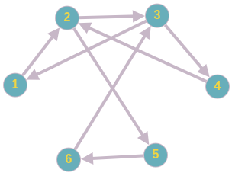
std::vector<int> cycle;
int start = 0;
stack s;
s.push(start);
while (!s.is_empty()) {
start = s.front();
bool found_edge = false;
for (int i = 0; i < max_node; i++) {
if (adjacencyMatrix[start][i]) {
s.push(i);
adjacencyMatrix[start][i] = 0;
adjacencyMatrix[i][start] = 0;
found_edge = true;
break;
}
}
if (!found_edge) {
s.pop();
cycle.push_back(start);
}
}
return cycle;
}

Задание 2
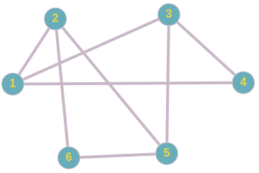
Написать программу нахождения гамильтонова цикла в графе. Результат программы – последовательность вершин цикла.
Граф:
(a,b),(a,c),(a,d),(b,e),(b,f),(c,d),(c,e),(e,f) →
→ (1,2),(1,3),(1,4),(2,5),(2,6),(3,4),(3,5),(5,6)

#include <iostream>
#include "graph_LIB.hh"

int main() {
couple_to_matrix c;
std::string file_path = "connections.txt";
std::vector<int> nodes = c.reading_file(file_path);
int max_node = c.count_of_nodes(nodes);
std::vector<std::vector<int>> adjacencyMatrix = c.adjancy(nodes, max_node);

// find Hamiltonian Cycle
queue q;
alg search;
q = search.findHamiltonianCycle(adjacencyMatrix, max_node);
q.print();
}

Реализация функции findHamiltonianCycle из файла Graph_LIB:

queue findHamiltonianCycle(std::vector<std::vector<int>> &adjacencyMatrix, int max_node) {
queue q;
for (int i = 0; i < max_node; i++) {
q.push(i);
}
int i;
for (int k = 0; k < max_node * (max_node - 1); k++) {
if (adjacencyMatrix[q[0]][q[1]] != 1) {
i = 1;
while (adjacencyMatrix[q[0]][q[i]] != 1 || adjacencyMatrix[q[1]][q[i + 1]] != 1){
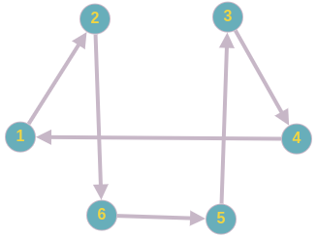
i++;
}
for (int j = 0; 1 + j < i - j; j++) {
q.swap(1 + j, i - j);
}
}
q.push(q.front());
q.pop();
}
return q;
}

Вывод: в ходе лабораторной работы я научился находить эйлеровы и гамильтовы циклы в графах.

